

**Data recording for preparation of an order:   
Rejestracja danych do przygotowania zamówienia:**

|  |  |
| --- | --- |
| DEALER | DANE KLIENTA |
| Name/ Nazwa | Name/ Imię |
| Mobile/ Tel. komórkowy | Street/ Ulica |
| Fax | Location/ Miasto |
| E-mail | Mobile/ Tel. komórkowy |
|  | Fax |
|  | E-mail |

**Information Stock:**

**Więcej informacji:**

Animal species/ Gatunek zwierząt: ……….……………………

Number of animals/ Liczba zwierząt: …………. pcs./ szt.

Food consumption per animal/ iIość pożywienia na zwierzę: ……………. kg/animal/day (kg/zwierzę/dzień)

Feeding place width/ Szerokość miejsca karmienia:………….………. metres/ metrów

Food weight/ Waga pokarmu: ………. kg/m³ (open/otwarte)

Weightof feed per feeding/ Waga pożywienia na karmienie …………….. kg

Amountof feed per feeding/ Ilość pożywienia na karmienie……..………. m³

Feeding one side/ Karmienie jednostronne ⃝ Feeding both sides/ Karmienie dwustronne ⃝

**Details for planning *feed*star/ Szczegóły planowania *feed*star:**

New building/ Nowy budnek ⃝ Conversion/ Przekształcenie (modernizacja) ⃝

Pictures available/ Dostępne zdjęcia ⃝ Plan or drawing available/ Dostępny plan lub rysunek ⃝

***feed*star Basic ⃝ *feed*star Basic2 ⃝ *feed*star Vario ⃝ *feed*star Pro ⃝**

**Belt for *feed*star/ pas dla *feed*star: length/ długość ………. m x width/ szerokość ………. m**

**Amount of feed per day/ Ilość pożywienia na dzień ………. kg**

**Number of feedings per day/ Ilość karmień na dzień: ……………**

Drive BRD (back roll device)/ Napęd BRD:

Motor drive right/ Napęd prawostronny ⃝ Motor drive left/ Napęd lewostronny ⃝



Special construction BRD/ Specjalna konstrukcja BRD:

With deflection pulley/Z napędem pasowym ⃝

With deflection pulley; lower/Z napędem pasowym; niższym ⃝

Narrow with chain drive/ Wąski z napędem łańcuchowym ⃝

With end switch/ wyłącznik końcowy ⃝ Safety switch/ przycisk bezpieczeństwa ⃝

Switching/ przełączniki:

Buttons integrated/ Przyciski zintegrowane ⃝

Buttons separately/ Przyciski osobne ⃝

Remote control/ Zdalne sterowanie ⃝

Wire/ Przewód: additional length/ dodatkowa długość ………. m

Pull bar/ Drążek: lateral guide rollers/ boczne rolki prowadzące ⃝

Residual feed flap/ Klapa resztkowa:

manual/ manualna ⃝ automatic/ automatyczna ⃝ left/ lewa ⃝ right/ prawa ⃝

Length/ długość: ........

Other special parts/ inne specjalne elementy: ….……….……….……….……….……….……….……….……….……….……….……….…………………………………………………………..

Concrete elements/ konkretne elementy: ….……….……….……….……….……….……….……….……….……….……….……….……………………………………………………………

Particularities/ cechy szczególne:

….……….……….……….……….……….……………………………………………………….….……….……….……….……….……….……….



|  |  |  |  |  |
| --- | --- | --- | --- | --- |
| **Variant 1/**  **Wariant 1:** | **Variant 2/**  **Wariant 2:** | **Variant 3/**  **Wariant 3:** | **Variant 4/**  **Wariant 4:** | **Variant 5/**  **Wariant 5:** |
| Mixer, control, back roll device with deflection/  Mikser, sterowanie, urządzenie zwrotne z ugięciem | Mixer, control,  residual feed, scraper fixed behind the mixer/  Mikser, sterowanie, skrobak resztkowej paszy zamocowany za mikserem | Mixer, control,  buzzer, residual  feed flap manual/  Mikser, sterowanie, brzęczyk, ręcznaklapa podajnika resztkowego | Mixer, control,  residual feed flap  automatic/  Mikser, sterowanie, automatyczna klapa resztkowa | Mixer, control,  buzzer, residual  feed flap automatic/  Mikser, sterowanie, brzęczyk, automatyczna podająca klapa resztkowa |
|  |
|  |  |  |  |  |

***feed*star Pro** ⃝ **Variant/ Wariant …...**

Mixer/ Mieszalnik:

Hybrid mixer/ Hybrydowy ⃝ Stationary mixer/ Stacjonarny ⃝ ............... m³

Mixer: V-MIX ...............................

Automatic premixing/ Automatyczne mieszanie wstępne ⃝

EDS-discharge 1 position/ EDS-wyładunek 1 pozycja ............. manual/manualne ⃝ automatic/automatyczne ⃝

EDS- discharge 2 position/EDS-wyładunek 2 pozycja .............. manual/manualne ⃝ automatic/automatyczne ⃝

EDS- discharge 3 position/ EDS-wyładunek 3 pozycja ............. manual/manualne ⃝ automatic/automatyczne ⃝

Conveyor lift 1 position/ Winda przenośnika 1 pozycja .......... manual/manualne ⃝ automatic/automatyczne ⃝

Conveyor lift 2 position/ Winda przenośnika 2 pozycja ........... manual/manualne ⃝ automatic/automatyczne ⃝

Conveyor lift 3 position/Winda przenośnika 3 pozycja ........... manual/manualne ⃝ automatic/automatyczne ⃝

(manual = from the tractor/ manualne= z ciagnika, automatic = via control/ automatyczne= przez kontroler)

Radio remote control/ Pilot radia ⃝

Up to 6 functions: e.g. (start / stop feeding man.) or (2nd discharge 800kg for loader bucket)/ Do 6 funkcji: np. (zacznij/ przestań karmić) albo ( drugi zrzut 800 kg dla łyżki ładowacza)

Function 1/ Funkcja 1: ................................................ Function 2/ Funkcja 2: ................................................

Function 3/ Funkcja 3: ................................................ Function 4/ Funkcja 4: ................................................

Function 5/ Funkcja 5: ................................................ Function 6/ funkcja 6: ................................................

Mixer cable (max. 30m)/ Kabel miksera (max. 30m) ⃝ ..........m

Commissioning on site/ Uruchomienie na miejscu ⃝



AC mains voltage measured on site/ napięcie sieciowe prądu zmiennego mierzone na miejscu:

3 x ………. volt ……… hertz

What type of connection power is possible?/ Jaki rodzaj połączenia mocy jest możliwy? …………… kW

Is the electricity network stable?/ Czy sieć elektryczna jest stabilna? O yes/ tak O no/nie

Ambient conditions at the installation site: temperature from/ Warunki otoczenia w miejscu instalacji; temperatura od …… ° C to/ do …… ° C, dry/ sucho



**Data recording for preparation of an order:  
Dane potrzebne do przygotowania oferty:**Sketch/ Szkic:  
 E.G. Feeding one side/ Np. Karmienie jednostronne Number of animals/ liczba zwierząt:

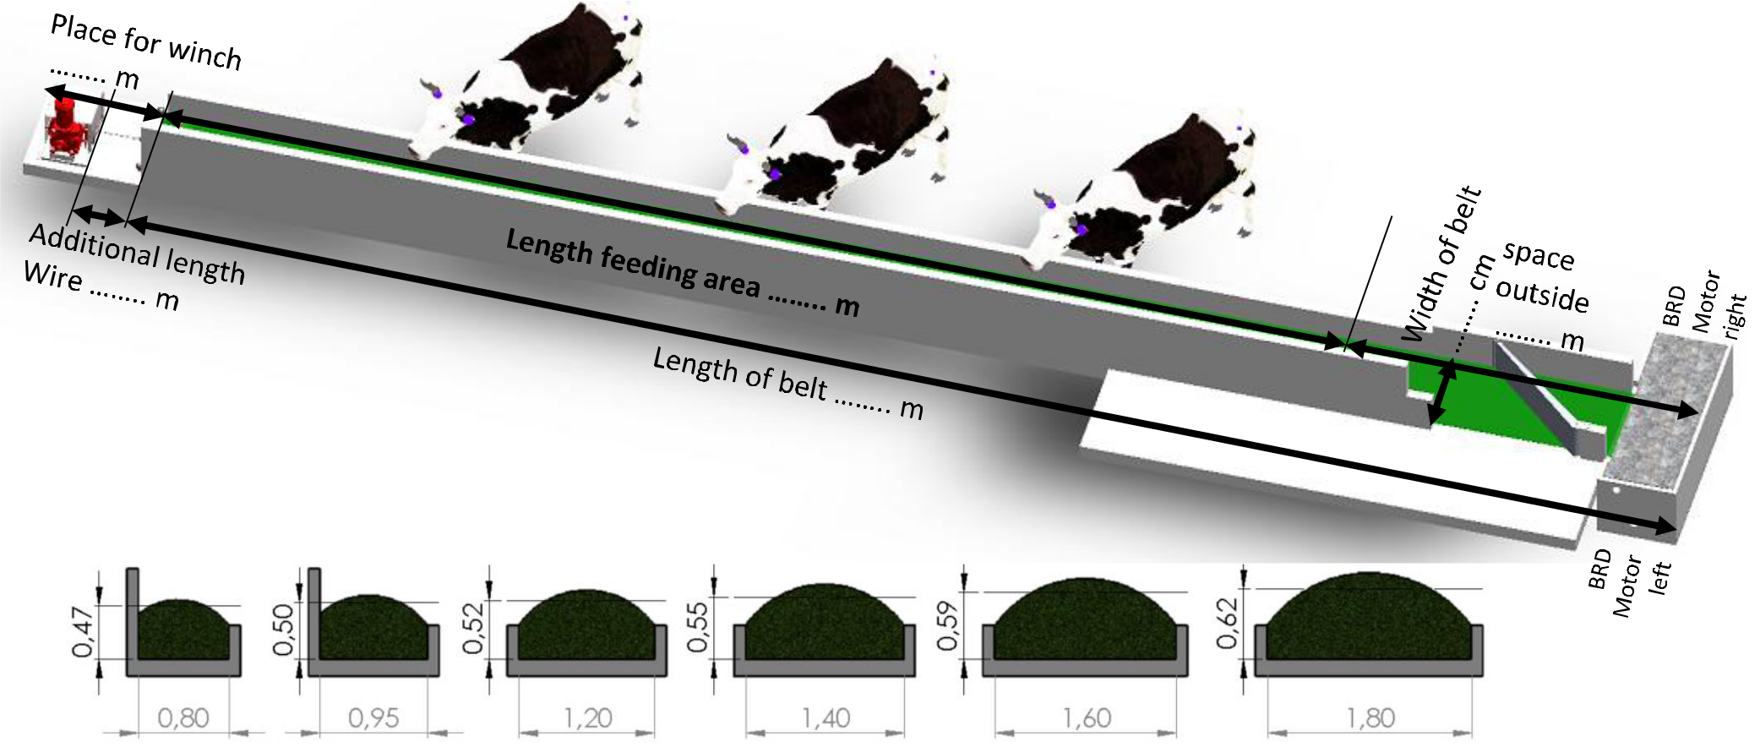

/Szerokość pasa

Miejsce na wciągarkę

Feeding one side/   
Karmienie jednostronne:

Feeding both sides/   
Karmienie dwustronne:

/Silnik prawy

/Silnik lewy

Miejsce na zewnątrz/

/Długość pasa

**/Długość przestrzeni karmienia**

/Drut

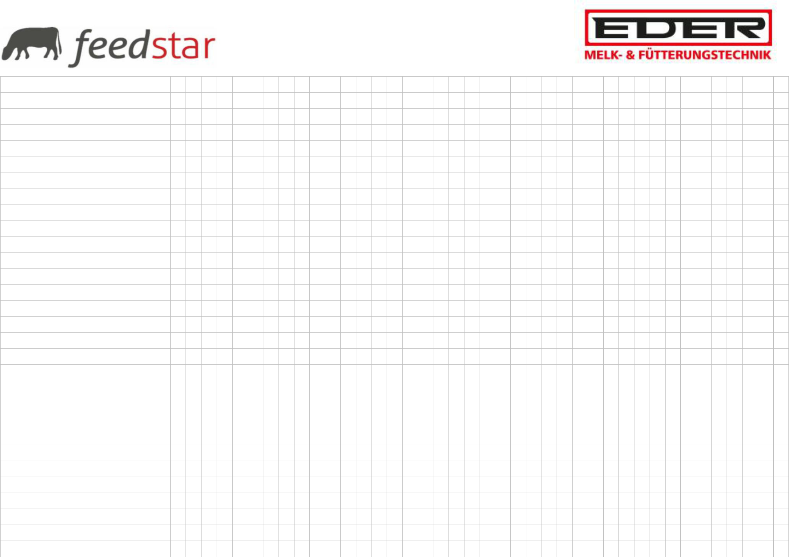

Average feed height (valued)/  
Średnia wysokość paszy (wartość)

/Dodatkowa długość